Призыв к представлению материалов:
Использование и применение рекомендаций КВПБ по мерам политики в отношении волатильности цен и продовольственной безопасности, а также социальной защиты для обеспечения продовольственной безопасности и питания

Шаблон для представления информации
(для организаторов мероприятий)
Результаты мероприятий/консультаций с участием многих заинтересованных сторон

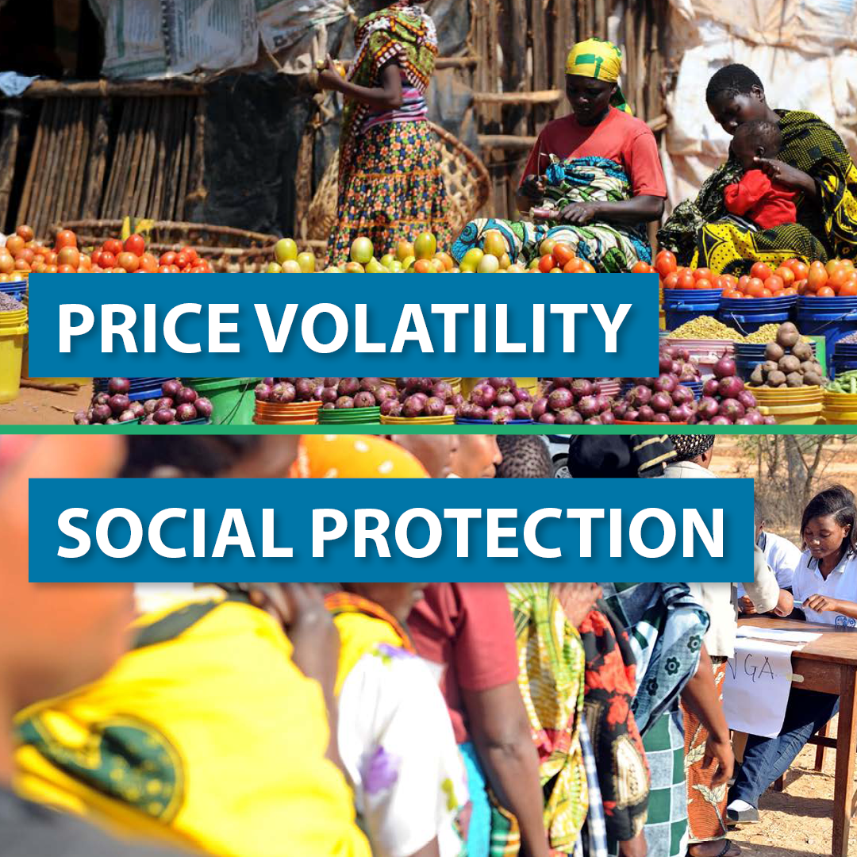
Используйте приведенный ниже шаблон, чтобы задокументировать результаты мероприятия с участием многих заинтересованных сторон, организованного для обсуждения использования и применения (любого) из следующих наборов рекомендаций по мерам политики:
Набор 1: Волатильность цен и продовольственная безопасность (одобрено в 2011 году, КВПБ 37);
Набор 2: Социальная защита для обеспечения продовольственной безопасности и питания (одобрено в 2012 году, КВПБ 39).

Обратите внимание, что, если вы хотите представить информацию о нескольких мероприятиях, для каждого вклада следует использовать отдельную форму. Объем представленных материалов не должен превышать 1000 слов.

Призыв к представлению материалов действует до 3 мая 2023 года.

Шаблон для представления информации
(для организаторов мероприятий)

Наименование опыта
Дата мероприятия
Место проведения мероприятия
Географический охват мероприятия | (например, национальный; региональный, если для нескольких стран одного региона; глобальный, если для нескольких стран в более чем одном регионе)
Страна (-а) / регион (-ы), охваченные опытом | (например, Малави; Сахель: Район Великих озер; или Кения и Танзания)
Контактное лицо | Имя: _______  Адрес электронной почты: _________
Принадлежность | ☐ Правительство  ☐ Организация в системе ООН  ☐ Гражданское общество/НПО  ☐ Частный сектор  ☐ Научные круги  ☐ Донор  ☐ Другое …………………………………………………………
- Кто организовал мероприятие? | ☐ Правительство  ☐ Организация в системе ООН  ☐ Гражданское общество/НПО  ☐ Частный сектор  ☐ Научные круги  ☐ Донор  ☐ Другое …………………………………………………………
- Кто участвовал в мероприятии? | ☐ Правительство  ☐ Организация в системе ООН  ☐ Гражданское общество/НПО  ☐ Частный сектор  ☐ Научные круги  ☐ Донор  ☐ Другое …………………………………………………………
- Какие наборы рекомендаций по мерам политики были актуальны для данного опыта? (Выберите все варианты, которые применимы) | ☐ Набор 1: Волатильность цен и продовольственная безопасность  ☐ Набор 2: Социальная защита для обеспечения продовольственной безопасности и питания  [Если ни один из этих двух наборов рекомендаций не был использован в примере(ах) опыта, который(ые) представлен(ы) в ходе мероприятия, переходите непосредственно к вопросу xii]
- Какая(ие) конкретная(ые) рекомендация(и) из набора «Волатильность цен и социальная защита» имеет(ют) отношение к примеру(ам) опыта, который(е) был(и) представлены в ходе мероприятия?  (Выберите все варианты, которые применимы) | Волатильность цен и продовольственная безопасность  (Выберите рекомендации, перечисленные в документе в пунктах от a) до q) и объясните почему.)  [например, волатильность цен: рекомендации k), n) и q).]  Социальная защита для обеспечения продовольственной безопасности и питания  (Выберите рекомендации, перечисленные в документе в пунктах A), B), C) и D) и объясните почему.)  [например, социальная защита: рекомендации A 4); B 1)2)3): D 2)]
- Как рекомендации по мерам политики были использованы в примере(ах) опыта, который(е) представлен(ы) в ходе мероприятия?
Краткое описание примера(ов) опыта, представленного(ых) в ходе мероприятия

Кто был вовлечен в это мероприятие/консультацию? | ☐ Правительство  ☐ Организация в системе ООН  ☐ Гражданское общество/НПО  ☐ Частный сектор  ☐ Научные круги  ☐ Донор  ☐ Другое …………………………………………………………
Как различные группы заинтересованных сторон, пострадавшие от отсутствия продовольственной безопасности и неполноценного питания, были вовлечены в рамках примера(ов) опыта, который(е) представлен(ы) в ходе мероприятия? | (например, участие во всех программах обучения организаций гражданского общества (ОГО) или групп, представляющих слои населения, неблагополучного с точки зрения продовольственной безопасности и страдающего от неполноценного питания)
Сроки проведения мероприятия/консультации | (Например, с дд–дд/мм/гг или с марта по октябрь 20__ г.)
- Полученные / ожидаемые результаты  (Для каждого пункта укажите, являются ли эти результаты фактически полученными (когда?) или ожидаемыми (к какому сроку?) | Краткосрочные результаты (качественные и количественные)  (В дополнение к качественной оценке, где это возможно, укажите количество людей, которые были непосредственно вовлечены в мероприятие, например шесть учебных мероприятий с участием в общей сложности 250 человек)
Результаты в среднесрочной и долгосрочной перспективе (качественные и количественные)
(В дополнение к качественной оценке, в том числе при устранении основополагающих причин отсутствия продовольственной безопасности и проблемы неполноценного питания, где это возможно, укажите количество людей, которые были затронуты или, как ожидается, будут косвенно затронуты мероприятиями, например обучением с разработкой в итоге плана действий на местом уровне, который, как ожидается, затронет 1 000 человек)

Наиболее значительные изменения
(Укажите наиболее значительные изменения, которые произошли в результате этой деятельности, например, изменение действий местных властей в отношении включения заинтересованных сторон гражданского общества в процесс принятия решений или создания новых сетей или партнерств в результате одобрения или применения любого из этих двух наборов рекомендаций по мерам политики.)

- Каковы были основные катализаторы, повлиявшие на использование этих рекомендаций КВПБ по мерам политики?
- Каковы были основные ограничения и проблемы в использовании этих рекомендаций и как они были решены?
- Какие механизмы были разработаны для мониторинга использования этих рекомендаций по мерам политики?  (При наличии) | (Укажите, были ли эти механизмы разработаны правительством или в рамках проекта)
- Основываясь на представленном опыте в рамках мероприятия, какие передовые практики вы бы порекомендовали для успешного осуществления этих рекомендаций КВПБ по мерам политики?

- Привело ли это мероприятие к какому-либо соглашению о конкретных шагах по дальнейшему использованию рекомендаций?
- Ссылка (-и) на дополнительную информацию
Вопрос xiii) ниже должен быть заполнен только в том случае, если ни один из этих двух наборов рекомендаций по мерам политики не был использован или применен.
- По каким причинам в вашем контексте до сих пор не используются эти рекомендации по мерам политики? | Например, отсутствие достаточных ресурсов, недостаточная осведомленность и т.д.

